Nuestro Círculo

Año 11 Nº 537 Semanario de Ajedrez 1º de diciembre de 2012

SERGIO MARIOTTI
1946
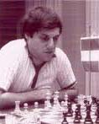
El Gran Maestro Sergio Mariotti, nacido en Florencia el 10 de agosto de 1946, se convirtió en campeón italiano junior en Turín 1965 y campeón italiano completo en San Benedetto 1969.
Uno de sus éxitos más grandes fue su segundo lugar en el torneo de Venecia 1971 después de Browne, pero por delante de Hort, Kavalek y Gligorić.
Mariotti representó a su país en las Olimpiadas de 1972, 1974, 1986 y 1988. En la Olimpiada de Niza de 1974, se anotó un doble éxito. Una puntuación del 73,7% (12 = 4 -3) le valió la medalla de bronce individual (detrás de Karpov y Delgado, igual con Torre)
La British Chess Magazine lo apodó "La Furia italiana", debido a su formidable colección de victorias en torneos y por su estilo emprendedor.
Ganó muchos torneos: Nápoles 1968, La Spezia 1969, Nápoles 1969, Reggio Emilia 1970, San Benedetto 1970, Bari 1971, Caorle Zonal 1975, Rovigo 1976 y Lugano 1979.
De vez en cuando, jugó partidas con el Gambito Evans y el Gambito Albin con los que logró éxitos sorprendentes.
Terminó décimo, compartido con Spassky, Uhlmann y Gheorghiu en el prestigioso Interzonal de Manila 1976, aunque este resultado fue insuficiente para avanzar a los Encuentros de Candidatos .
Mariotti fue asesor de una editorial italiana y trabajó para la Federación Italiana de Ajedrez (FSI), como presidente entre 1994 y 1996.
Antes de la Olimpiada de Turín de 2006, jugó una partida contra el sitio web 'Resto del Mundo' y ganó en 48 movimientos.
Sergio Mariotti - Svetozar Gligoric
[E76]
Praia da Rocha 1969

1.d4 Cf6 2.c4 g6 3.Cc3 Ag7 4.e4 d6 5.f4 c5 6.d5 0-0 7.Ae2 e6 8.dxe6 fxe6 9.g4 Cc6 10.h4 Cd4 11.h5 d5 12.e5 Ce4 13.hxg6 hxg6 14.Dd3 b5 15.Cxe4 bxc4 16.Dh3 dxe4 17.Dh7+ Rf7 18.f5 exf5 19.Th6 Cc2+ 20.Rf1 fxg4 21.Rg2 Ce1+ 22.Rh1 Cd3 23.Dxg6+ Rg8 24.Dh7+ Rf7 25.Ae3 De7 26.Tf1+ Re8 27.Dg6+ Tf7 28.Dc6+ Dd7 29.Te6+ Rf8 30.Axc5+ Cxc5 31.Dxc5+ Rg8 32.Td6 Db7 33.Txf7 Rxf7 34.Axc4+ Re8 35.Ad5 De7 36.Dc6+ Rf8 37.Dxa8 Dh4+ 38.Rg2 1-0

Sergio Mariotti - Sejer Holm Petersen [B20]
Budapest, 1975

1.e4 c5 2.b4 cxb4 3.d4 d5 4.e5 e6 5.a3 Dc7 6.Ad3 Cc6 7.Ce2 f6 8.f4 Db6 9.axb4 Cxb4 10.0-0 f5 11.Ca3 Cxd3 12.Dxd3 Ce7 13.c4 Dd8 14.Cb5 Cc6 15.cxd5 exd5 16.Aa3 Ae6 17.Ad6 Rf7 18.g4 g6 19.Cg3 Dd7 20.Tfb1 b6 21.Tc1 Tg8 22.Tc3 Tc8 23.Txc6 Dxc6 24.Txa7+ Ad7 25.gxf5 Dc1+ 26.Rg2 Db2+ 27.Rh3 Re8 28.Txd7 Rxd7 29.e6+ Rd8 30.f6 Axd6 31.Cxd6 Tc2 32.e7+ Rc7 33.Dxc2+ Dxc2 34.f7 Rxd6 35.fxg8D Rxe7 36.Dxd5 1-0

Sergio Mariotti - Alexander Beliavsky [A45]
Leningrado, 1977

1.d4 Cf6 2.Ag5 d5 3.Cd2 Cbd7 4.Cgf3 h6 5.Ah4 e6 6.e3 c5 7.Ad3 Ae7 8.c3 0-0 9.0-0 b6 10.De2 Ab7 11.Aa6 Axa6 12.Dxa6 Dc7 13.a4 c4 14.Ag3 Dc8 15.Dxc8 Tfxc8 16.Ce5 Cxe5 17.Axe5 a6 18.Axf6 Axf6 19.e4 b5 20.axb5 axb5 21.exd5 exd5 22.Tfe1 b4 23.Cf1 Tab8 24.Ce3 Tb5 25.g3 h5 26.h4 Td8 27.Ta6 Rf8 28.Cg2 bxc3 29.bxc3 Tb3 30.Te3 Tb1+ 31.Rh2 Ae7 32.Ta7 Ad6 33.Tf3 f6 34.Ce3 Ab8 35.Ta5 Ac7 36.Txd5 Txd5 37.Cxd5 Aa5 38.Te3 Tc1 39.Rg2 Rg8 40.Te8+ Rh7 41.Tc8 Axc3 42.Txc4 Ab2 43.Txc1 Axc1 44.Rf3 f5 45.Cf4 g6 46.d5 Aa3 47.Ce6 Rg8 48.Rf4 Rf7 49.Rg5 Ac1+ 50.Cf4 Ad2 51.d6 1-0

Anatoly Karpov - Sergio Mariotti
[A16]
Milán, 1975

1.c4 Cf6 2.Cc3 g6 3.e4 d6 4.d4 c5 5.Cf3 Ag7 6.Ae2 0-0 7.0-0 cxd4 8.Cxd4 Cc6 9.Ae3 Ad7 10.Dd2 Cxd4 11.Axd4 Ac6 12.f3 Cd7 13.Ae3 a5 14.b3 Cc5 15.Tac1 Db6 16.Cb5 Tfc8 17.Tfd1 Dd8 18.Tc2 b6 19.Af1 Dd7 20.Cc3 Db7 21.Df2 Ca6 22.Tcc1 a4 23.Cd5 Axd5 24.cxd5 axb3 25.axb3 b5 26.f4 b4 27.Tc4 Txc4 28.Axc4 Cc7 29.De2 Ta5 30.Af2 Cb5 31.Tc1 Cc3 32.Dd3 Da8 33.g3 ½-½

Sergio Mariotti - Georg Eppinger
[B90]
Italia, 1969

1.e4 c5 2.Cf3 d6 3.d4 cxd4 4.Cxd4 Cf6 5.Cc3 a6 6.Ac4 e6 7.De2 b5 8.Ab3 Ab7 9.Ag5 h6 10.Ah4 Cbd7 11.0-0-0 Da5 12.The1 g5 13.Ag3 Tc8 14.e5 Txc3 15.exf6 Txb3 16.Cxe6 fxe6 17.Dxe6+ Rd8 18.Axd6 Axd6 19.Txd6 Ac8 20.Ted1 1-0

Boris Spassky - Sergio Mariotti
[B42]
Manila, 1976

1.e4 c5 2.Cf3 e6 3.d4 cxd4 4.Cxd4 a6 5.Ad3 Dc7 6.0-0 Cf6 7.Cc3 Cc6 8.Cb3 h5 9.h3 b5 10.f4 b4 11.Ca4 d5 12.e5 Cd7 13.c3 Cb6 14.Cxb6 Dxb6+ 15.Rh1 a5 16.Tf3 a4 17.Ae3 Dc7 18.Cd4 Cxd4 19.cxd4 g6 20.Tc1 Db7 21.Tf2 Ae7 22.Tfc2 Ad7 23.Dd2 Db6 24.f5 gxf5 25.Ag5 Tg8 26.Axe7 Rxe7 27.Tc5 b3 28.a3 Tg6 29.Ab5 Da5 30.De2 Axb5 31.Txb5 Da6 32.Tc7+ Rf8 33.Tb8+ Rg7 34.Dxa6 Txa6 35.Tbb7 Rh6 36.h4 Tg4 ½-½

Sergio Mariotti - Viktor Korchnoi
[C26]
Roma, 1982

1.e4 e5 2.Cc3 Cf6 3.g3 Ab4 4.Ag2 0-0 5.Cge2 c6 6.0-0 d5 7.exd5 cxd5 8.d4 exd4 9.Cxd4 Axc3 10.bxc3 Cbd7 11.Af4 Cb6 12.Cb5 Af5 13.Cd6 Ae4 14.Ah3 Cc4 15.Cxe4 Cxe4 16.Dd4 Da5 17.Tfe1 Tae8 18.Af1 Ca3 19.Ad3 Te6 20.f3 Cc5 21.Af5 Tf6 22.Dxd5 Dxc3 23.Tad1 Txf5 24.Dxf5 Cxc2 25.Ae5 Dc4 26.Axg7 Rxg7 27.Dg5+ Rh8 28.Td8 Cd7 29.Tee8 Dd4+ 30.Rg2 Dg7 31.De7 Rg8 32.Dxd7 a6 1-0

Sergio Mariotti - Svetozar Gligoric
[C51]
Venecia, 1971

1.e4 e5 2.Cf3 Cc6 3.Ac4 Ac5 4.b4 Axb4 5.c3 Aa5 6.d4 exd4 7.0-0 Ab6 8.cxd4 d6 9.h3 Cf6 10.Te1 h6 11.Aa3 0-0 12.Cc3 Te8 13.Tc1 Ch7 14.Te3 Ca5 15.Ad3 Ae6 16.De2 Cf8 17.Ca4 Cg6 18.Cxb6 axb6 19.d5 Ad7 20.Ab2 Cf4 21.Dc2 c6 22.Dc3 f6 23.dxc6 bxc6 24.Af1 c5 25.Ch4 d5 26.exd5 Cxd5 27.Txe8+ Dxe8 28.Dg3 De4 29.Td1 Te8 30.Ad3 Da4 31.Ah7+ Rxh7 32.Txd5 Te7 33.Axf6 De4 34.Cg6 Dxg6 35.Axe7 Ae6 36.Td6 Df7 37.Txb6 Cc4 38.Tb7 Af5 39.Tc7 Ag6 40.Axc5 Df6 41.Ab4 1-0

¡LA INDIA DE REY VIVE!

(MN Hebert Pérez García desde Holanda)

Recientemente, en un artículo teórico escrito por el ex Campeón Mundial Gary Kasparov, se presentó a la opinión pública, una bella partida disputada en China, que honra a la Defensa India de Rey, reafirmando su vigencia.
Sin querer disminuir los méritos de los jugadores protagonistas, ni poner en duda el esfuerzo analítico de G. Kasparov, debo expresar que exactamente todas las jugadas y variantes, han sido previstas por un formidable PC programa en boga.
Por lo tanto es difícil establecer cuál ha sido el trabajo “casero” o la inspiración acaecida genuinamente frente al tablero.
Los lectores pueden deducir libremente a su gusto sobre lo dicho.
Lo importante es que la partida en cuestión, es una verdadera maravilla. ¡Disfrútenla amigos!

Deshun,Xiu - Yang,Wen [E86] China, 2012 [MN Hebert Pérez García ]

1.d4 Cf6
2.c4 g6
3.Cc3 Ag7
4.e4 d6
5.f3 0-0
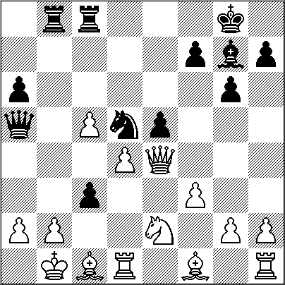
6.Ae3 e5
7.Cge2
[En la actualidad se ha jugado con mayor frecuencia la variante 7.d5 c6 8.Dd2 cxd5 9.cxd5 etc.]
7... c6
8.Dd2 Cbd7
9.0-0-0
[O también 9.d5!?]
9... a6
10.Rb1 b5
11.c5
[Otra opción empleada en la práctica es 11.Cc1]
11... Da5
[Después de esta partida, será indudablemente una línea muy popular que hasta ahora no tenía ninguna trascendencia.]
12.Dc2
[Las negras estarían en excelente posición, luego de 12.Cd5?! Dxd2 13.Ce7+ Rh8 14.Txd2 dxc5 etc.]
12... d5!
13.exd5 b4
(diagrama)
14.dxc6?
[Es increíble constatar que la jugada textual es perdedora. Había que jugar 14.Ce4! Cxd5 15.Af2 etc.]
14... bxc3
15.cxd7
[15.Cxc3; 15.d5]
(diagrama)

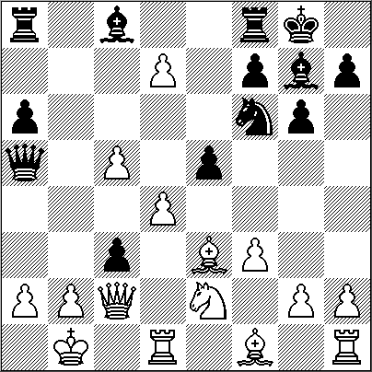

15... Cd5!!
[¡Una jugada colosal!]
16.dxc8=D Tfxc8
17.De4?
[Un error fatal en una situación inferior. Probablemente era forzado continuar con 17.dxe5 Cxe3 18.Dxc3 Dxc3 19.Cxc3 Cxd1 20.Cxd1 Axe5 21.Cf2 Txc5 22.Cd3 Td5 23.Cxe5 Txe5 24.Ac4-/+]
17... Tab8!-+
18.Ac1
(Diagrama)

18… Txb2+!!
[Se inicia un remate espectacular que enriquece desde ya a la antología de la Defensa India de Rey]

19.Axb2 Tb8
20.Ra1 Txb2
21.Cxc3 Dxc3
22.Dd3 exd4!
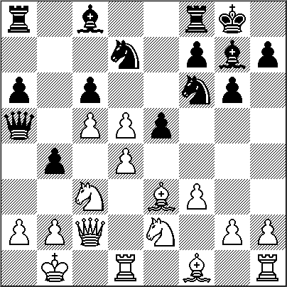
[También gana la variante 22...Db4! 23.Dc4 Cc3 24.Ad3 e4 25.fxe4 Axd4-+]

23.Dxc3 dxc3
24.Txd5 Tb8!
25.Td8+ Txd8
26.Rb1 Td2
27.g3 Ad4-+

y las blancas se rindieron. 0-1

Un sincero aplauso para el vencedor de esta notable partida, Yang Wen o Wen Yang

LEONTXO COMENTA

“Karpov, sesentón triunfante”
A. Kárpov - V. Ivanchuk
Defensa Gruenfeld (D85)
Trofeo Kárpov. Cap d'Agde 04.11.2012

A los 61 años, Anatoli Karpov ha ganado un torneo en su honor, con mucha clase:
1.d4 Cf6 2.c4 g6 3.Cc3 d5 4.cxd5 Cxd5 5.e4 Cxc3 6.bxc3 Ag7 7.Ae3 c5 8.Tc1 Da5 (elegir frente a Karpov una variante que incita a un tempranero cambio de damas no parece lo más adecuado)
9.Dd2 0-0 10.d5 e6 11.c4 Dxd2+ 12.Rxd2 f5!?
[(no se ve nada malo en 12...b6 )]
13.Axc5 Ah6+ 14.Ae3 f4?!
[(parece mejor 14...Axe3+ , aunque tras 15.Rxe3 fxe4 16.Ce2 las blancas estarían un poco mejor)]
15.Ac5 f3+ 16.Rc2
[(era más precisa 16.Rd1 )]
16...Tf7?!
[(Ivanchuk evalúa mal lo que va a pasar. Debió jugar 16...fxg2 17.Axg2 Tf7 18.Te1 Ca6]
17.Cxf3! Axc1?!
[(el mal menor era 17...exd5 18.exd5 (-pero no 18.cxd5 Axc1 19.Rxc1 Tc7 , ganando-) 18...Af5+ 19.Rb2 Axc1+ 20.Rxc1 Cd7 21.Ae3 b6 , aunque habría ventaja blanca)]
18.Rxc1 Ca6 19.Ad6 b6 20.Rd2 Cc5 21.Ad3! exd5
[(a las máquinas les gusta 21...Cxd3 22.Rxd3 Aa6 , pero tras 23.dxe6 Tf6 24.Cd4! Txf2 25.Cc6! , la ventaja blanca sería grande)]
22.cxd5?! (diagrama)
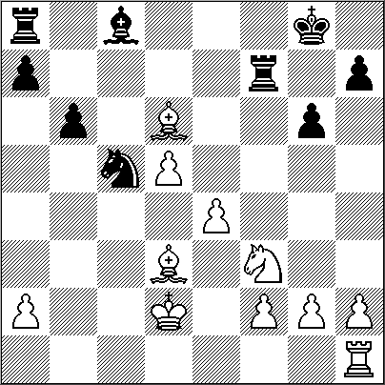
(el orden correcto era 22Axc5 bxc5 23.cxd5)
22...Ag4?
[(Ivanchuk deja pasar su último recurso: 22...Ah3! , que provocaría molestos problemas)]
23.Axc5! bxc5 24.Re3 Axf3 25.gxf3 Rf8
(a primera vista podría pensarse que las negras están bien; lo cierto es que están perdidas, por la fuerza de los peones centrales blancos)
26.Ac4 Tb7 27.d6 Tab8 28.e5 Tb1 29.Txb1 Txb1 30.f4 Td1
[(o bien 30...Te1+ 31.Rd2 Te4 32.Rc3 Txf4 33.e6 Te4 34.Ad5 Te5 35.e7+ , ganando)] 31.Ad3 Rf7 32.Re2 Ta1 33.Ac4+ Rf8 34.e6 Tb1 35.e7+ Re8 36.a4 , e Ivanchuk se rindió ante el jaque en b5. 1-0

“Sacrificio muy profundo”
D. Solak - S. Chéjov
Defensa Siciliana (B42)
Memorial Chigorin. San Peters, 01.11.2012

Impresionante ejemplo de sacrificio a largo plazo. Un rey que parece a salvo, en realidad está perdido:
1.e4 c5 2.Cf3 e6 3.d4 cxd4 4.Cxd4 a6 5.Ad3 Ac5 6.Cb3 Aa7 7.Dg4 Cf6 8.Dg3 d6 9.Cc3 Cc6 10.0-0 Ce5 11.Ae2 Cg6 12.Td1 e5 13.Ae3 Axe3 14.Dxe3 Ae6!?
(permite la eliminación de este alfil, pero a cambio de empastar las casillas centrales) 15.Cc5!? Dc7 16.Cxe6 fxe6 17.g3 0-0 18.Td3 Tad8?!
[(plan erróneo, que dejará a las negras pasivas; había que amenazar ya el avance a d5 con 18...Ce7! 19.Af3 Cc6! 20.Ce2 Tf7! 21.Tad1 Taf8! , ya que no valdría 22.Txd6?? por 22...Ce8 , ganando)]
19.Tad1 Td7 20.Dd2 Tfd8 21.Af1! b5 22.a3 Dc5 23.Ah3 Rf7 24.Tf3 h6 25.De2 Re7? (diagrama)

[(Chejov no es consciente de lo que le viene encima; al menos con 25...Cf8 tendría un tiempo más para la defensa)]
26.Txf6!!
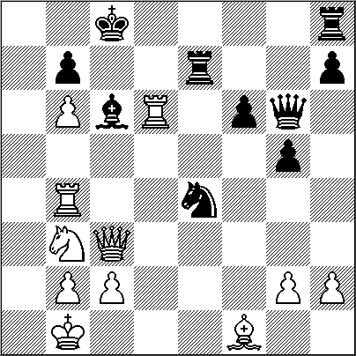
(un sacrificio a largo plazo que requiere una evaluación muy profunda)
26...gxf6
[(tras 26...Rxf6 27.Dh5 , las blancas no sólo amenazarían Axe6, sino también Td3-Tf3, con ataque ganador)]
27.Dh5 Cf8 28.Td3! Te8
[(abrir el centro tampoco basta: 28...d5 29.exd5 exd5 30.Dxh6! Dc6 31.Tf3! -amenaza el jaque en g7- 31...Rf7 32.Ag4 , con ataque ganador)]
29.Dxh6 b4 30.axb4 Dxb4 31.Ag4 d5 32.Cxd5+! exd5 33.Dg7+ Rd8 34.Dxf6+ Tde7 35.Tc3!
(cortar el paso al rey es aún mejor que tomar en d5 con jaque)
35...Cd7 36.Axd7 Dxc3 37.bxc3 Rxd7 38.exd5 Tc8 (dos torres suelen valer más que una dama, pero no con el rey desnudo y un peón tan peligroso en d5)
39.Df5+ Rd8 40.Df8+ Rd7 41.Df5+
y Chejov se rindió en vista de 41...Rd8 42.d6 Tb7 43.Dxe5 , etcétera. 1-0
……………………………………………………
“Embestida a piñón fijo”
D. Swierc - Monika Socko
Defensa India de Dama (E12)
Mem. Chigorin. San Petersburg, 0.10.2012

Swierc anuncia su ataque de mate en la 25ª pero, a pesar de las muchas piezas, es muy

difícil pararlo:
1.d4 Cf6 2.c4 e6 3.Cf3 b6 4.a3 Ab7 5.Cc3 d5 6.cxd5 exd5 7.Ag5 Ae7 8.Da4+ Ac6
[(lo normal es 8...c6 )]
9.Dc2 0-0 10.e3 Ab7 11.Ad3 Cbd7 12.0-0 c5 13.Tad1 c4!?
(usual, pero está por ver que cerrar el centro sea lo mejor cuando las blancas pueden atacar en el ala de rey)
14.Af5 g6 15.Ah3 Ch5 16.Ah6 Te8 17.Da4 [(una referencia interesante es 17.Axd7!? Dxd7 18.Ce5 Dc8 19.f4 , Illescas-Giorgadze, Cordoba 1995)]
17...Cdf6?!
[(novedad dudosa, con respecto a 17...Cf8 , Ionov-Giorgadze, Abierto de Linares 1996)] 18.Ce5 Ad6 19.f4! a6 20.Dc2 b5 21.g4 [(quizá fuera aún mejor 21.Ag5!?ƒ , tanto ahora como en la siguiente)]
21...Cg7 22.Df2 Ce4 23.Cxe4 dxe4
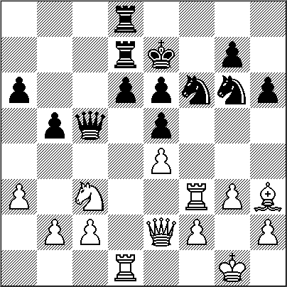
(la partida es sumamente interesante desde aquí, porque Swierc logrará explotar la debilidad de las casillas negras del enroque, a pesar de que su rival conserva el alfil que puede defenderlas)
24.f5! Ad5 25.f6!?
[(mucho más agudo, y arriesgado que 25.fxg6 fxg6 26.Cf7 Dd7 27.Cxd6 Dxd6 , que daría contrajuego a las negras, aunque estarían peor)]
25...Ce6 26.g5
(Swierc anuncia que su plan es llevar la dama a h6 para dar mate)
26...Dc7? (diagrama)
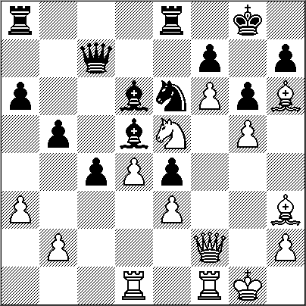
[(Socko falla en el momento critico: 26...Axe5! 27.dxe5 Cc5! -para Txe5, Dd6 y Df8 si las blancas juegan Dh6 y Ah8- 28.Dh4 Txe5 29.Ag7 h5! ((tras 29...Cd3 30.Dh6 , las blancas tendrían al menos tablas con 30...Dd6 31.Ah8 Df8 32.Ag7 -) 30.gxh6 Rh7!
y no se ve como atacar con blancas)] 27.Cxg6!!
[(más fuerte que 27.Cg4 b4 28.Ag7 h5 29.gxh6 Rh7 , y las negras paran el ataque)] 27...hxg6 28.Axe6! Axe6 29.Dh4 Axh2+
(la única manera de evitar el desastre inmediato es cambiar las damas)
30.Rg2! Dg3+ 31.Dxg3 Axg3 32.Rxg3
(el rey aquí evita Ag4-Ah5; ante el plan Th1-Ag7, a las negras sólo les queda el recurso Td8-Td5-Txg5+ y Th5)
32...Tad8 33.d5!
(impide la maniobra citada)
33...Ad7 34.Rf4!
(evita Te5)

34...Ah3 35.Th1 Ag2 36.Ag7!
y Socko se rindió. 1-0
……………………………………………………

“Calidad y Gran Lucha en León”

A. Giri - D. Svetushkin
Apertura Escocesa (C45)
Cto. Div. Hon. León, 05.11.2012

Tras celebrar sus 25 años de torneo internacional, León acoge el CECLUB, una de las mejores ligas del mundo por los importantes fichajes, aunque la crisis haya hecho mella. Los dos equipos vascos, Gros y Sestao (campeón y subcampeón en 2011, respectivamente) y el extremeño Linex Magic (excampeon de Europa) eran los mejor situados al cierre de esta edición. Y el portentoso Giri, de 18 anos, sigue brillando:
1.e4 e5 2.Cf3 Cc6 3.d4 exd4 4.Cxd4 Ac5 5.Cb3 Ab6 6.Cc3 Cge7 7.Ag5 d6 8.Dd2 Ae6 9.0-0-0 Dd7 10.Rb1 0-0-0 11.Ab5 f6 12.Ae3 De8 13.Cd5 Ad7?!
[(lo coherente era 13...Df7 , para The8)] 14.The1 Ce5 15.Af1!
(el cambio de piezas aliviaría a las negras, que disponen de menos espacio para maniobrar; ahora, si Svetushkin quiere simplificar, tendrá que abrir la columna donde está su dama)
15...Cxd5 16.exd5 g5 17.Axb6 axb6 18.Te4!
(una idea muy profunda: el objetivo es b7, aunque parezca absurdo porque hay un peón en b6; pero las blancas disponen de la ruptura en a5, apoyada por el Cb3)
18...Dg6 19.Tb4! Tde8 20.a4 Te7 21.Dc3?! [(no hay razón alguna para demorar la ruptura 21.a5 , con la idea 21...bxa5?? 22.Cxa5 b6 23.Dc3! , y no vale 23...bxa5 por 24.Aa6+ , y mate en tres)]
21...Cg4?!

[(era prudente y necesario ganar un tiempo defensivo con 21...Rb8 )]

22.a5! Cxf2 23.axb6 c5 24.dxc6 Axc6 25.Txd6 Ce4 (diagrama)

(una vez minadas las defensas del enroque, llega el momento de rematar)
26.Txc6+! Rb8
[(si 26...bxc6 27.Dxc6+ Rb8 28.Ta4 Tb7 29.Cc5 , ganando)]
27.Dd3 bxc6 28.Ta4 , y Svetushkin se rindió ante la amenaza Da6. 1-0

NUESTRO CÍRCULO
Director: Arqto. Roberto Pagura
ropagura@fibertel.com.ar
(54 -11) 4958-5808 Yatay 120 8ºD
1184. Buenos Aires – Argentina

